**个推Python-sdk说明**

**一、接口类型**

|  |  |  |
| --- | --- | --- |
| 接口名称 | 支持推送类型 | 说明 |
| pushMessageToSingle | 透传，点击通知启动应用，点击通知打开网页 | 对单个用户推动 |
| pushMessageToList | 透传，点击通知启动应用，点击通知打开网页 | 通过ClientId列表群推 |
| pushMessageToApp | 透传，点击通知启动应用，点击通知打开网页 | 通过appId群推，给所有符合条件客户端推送 |

**二、推送类型**

|  |  |
| --- | --- |
| 推送类型模板 | 效果 |
| TransmissionTemplate | 透传消息 |
| LinkTemplate | 通知栏提醒，点击通知打开网页 |
| NotificationTemplate | 通知栏 |

**三、工程说明**

0）版本说明：

由于Google protobuf只支持python2.*版本，个推Python-sdk暂时只支持Python2.*版本。

1）目录说明：

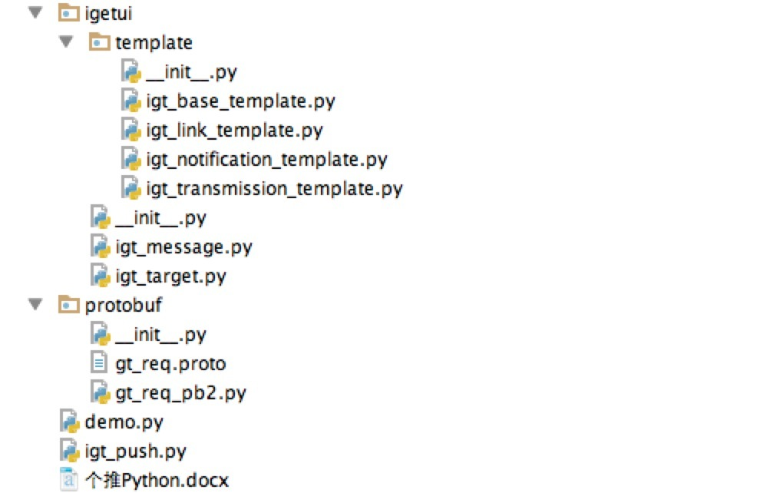

2）运行演示demo

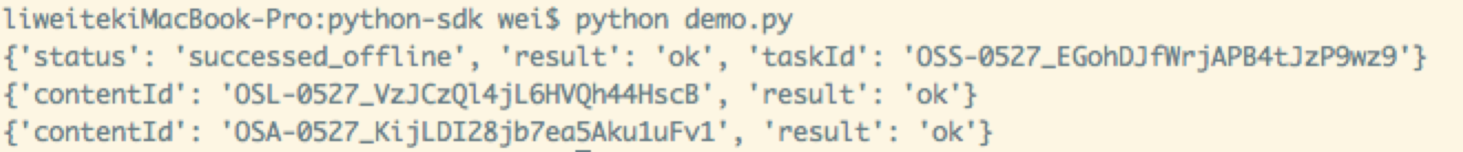

**四、接入说明**

1）将以上所有文件，放入需要接入python-sdk的工程，按照demo.py中的调用方法使用即可。

2）调用接口，需要将demo.py中的APPKEY/APPID/MASTERSECRET/CID/HOST等替换为从个推注册应用对应数据。

